TME6 BEROUKHIM Keyvan

Le paramètre k est un facteur multiplicateur alors que le paramètre t est le niveau du seuillage appliqué. On peut obtenir les mêmes résultats en faisant varier l'un ou l'autre.
Résultats obtenus en faisant varier les paramètres s (la taille de la fenêtre) et k (le facteur multiplicateur)

taille de la fenêtre : s=1
colonne 1 : k=0.1
2 : k=0.4
3 : k=0.9
ligne 1 : image obtenue après application du filtre de harris («camharris»)
ligne 2 : image obtenue après application du script maxloc sur camharris («maxloc»)
ligne 3 : image finale obtenue
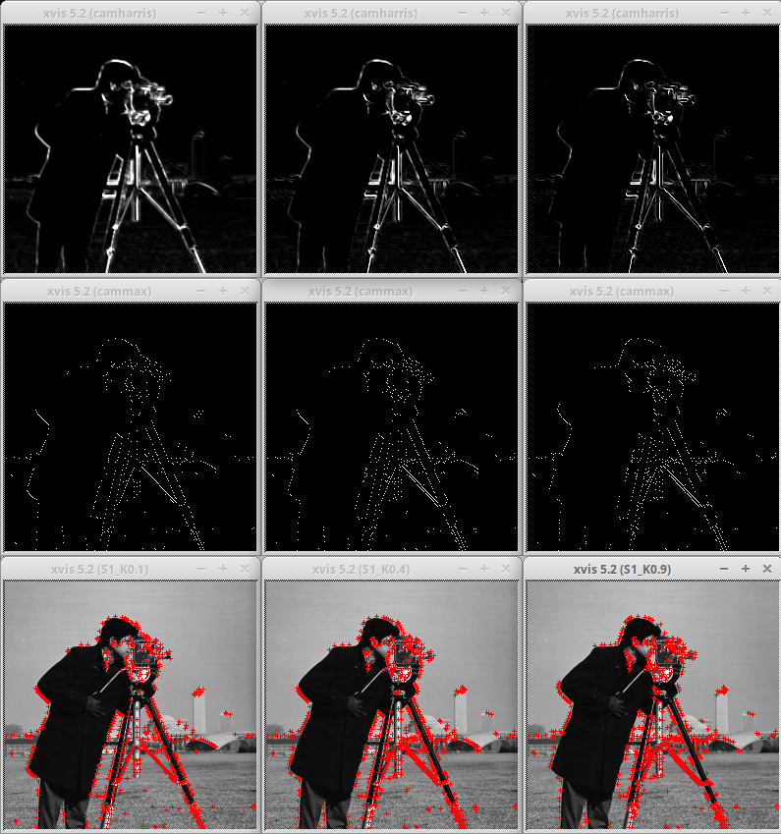
Plus k est grand plus les traits de camharris a des traits fins et la détection de contours est précise. Si k est plus grand que 1, les traits sont trop fins et le détecteur est moins précis.
Augmenter la taille de la fenêtre floute les contours. Avec s=0.8 ; 1 ; 1.2 ; 2 :
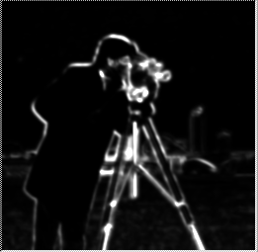
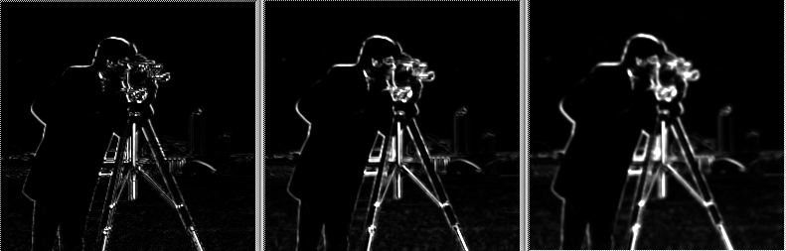

On va donc chercher à réduire la taille de la fenêtre.

Si s est trop petit (de l'ordre de 0.5) l'image obtenue est noire. Il ne faut donc pas trop réduire s.
taille de la fenêtre : s=0.8
paramètre k comme précédemment

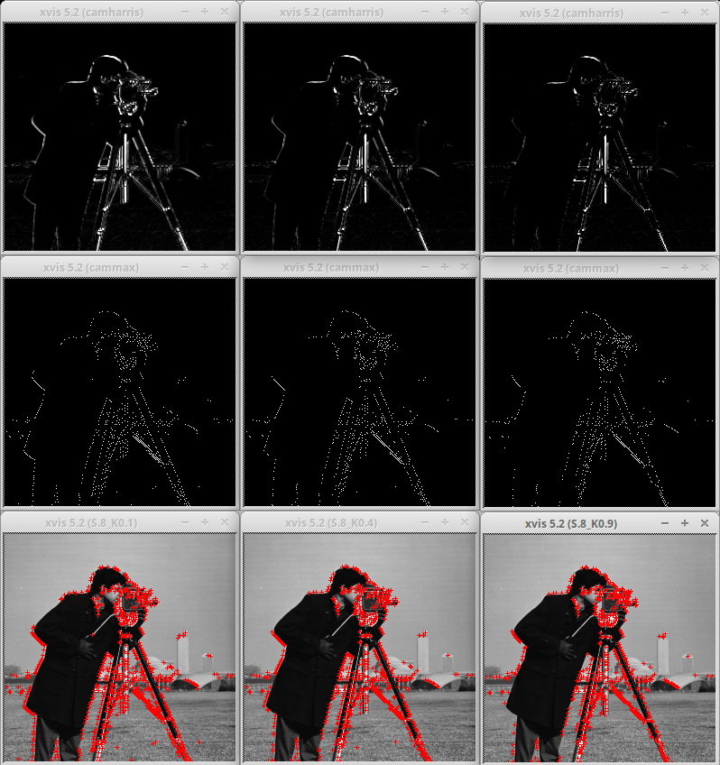
En réduisant la taille de la fenêtre, la détection est encore plus précise.
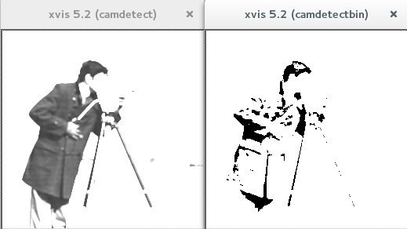
Voici les résultats obtenus avec l'application du filtre 3x3 : -1 -1 -1 -1 8 -1 -1 -1 -1
avant et après binarisation.

Les deux fonctions de détection de contour n'ont pas le même mode opératoire, le filtre 3x3 semble moins performant car il détecte des contours où il n'y en a pas (ex cheveux ou ombre du manteau) et ne détecte pas les contours des pieds de l'appareil photo.

